3 NOVEMBER 2013 - START VAN ONS VELDLOOPSEIZOEN TE ZWIJNAARDE

Een aantal jeugdatleten besloten het winterseizoen met een indoor te starten maar gelukkig waren er ook een aantal die de weg vonden naar Zwijnaarde. Dat laatste was niet voor iedereen eenvoudig want enkelen stonden aan een gelijknamige school meer dan een kilometer verder, anderen moesten hun route wijzigen op politiebevel ...
Caro
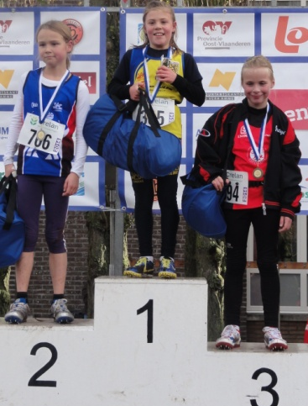
Bij onze jongste meisjes zagen we de nu meer ervaren Amy een mooie 13e plaats behalen. In de volgende reeks benjamins leidde Caro het grootste deel van de wedstrijd, in de spurt bleek slechts één meisje sneller te zijn en dus mocht Caro de zilveren medaille in ontvangst nemen. Bij de benjamin jongens werd onze club vertegenwoordigd door Lander (11e), die nipt buiten de top tien viel, en door nieuwkomer Miguel (22e) die met wapperende nummer nog heel wat atleetjes achter zich liet.
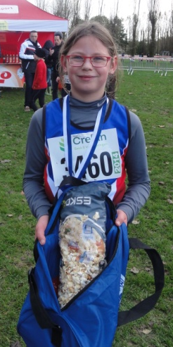
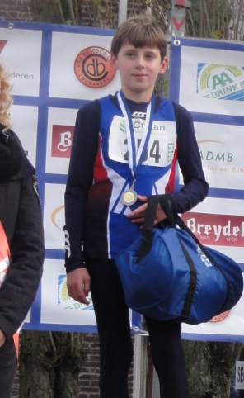
Bij de eerstejaars pupillen had Ine, die maar net op tijd in Zwijnaarde was, geen last van stress. Ze deelde haar wedstrijd verstandig in, ging mee in een kopgroep van vijf en wist in de finale van de wedstrijd op te rukken naar de tweede plaats. Bij de jongens wist Robbe (33e) nog knap 5 atleten achter zich te laten.
Bij de tweedejaars volgde Thomas het voorbeeld van zijn zus. Een hele tijd leek de derde plaats voor hem bestemd te zijn maar halfweg de wedstrijd stak hij (nog) een tandje bij en wist zo ook zilver te veroveren. Trainingsgenootje Jente (9e) moest zeker het kopje niet laten hangen want zijn inspanningen brachten hem in de top tien !
Ine
Thomas
Remco
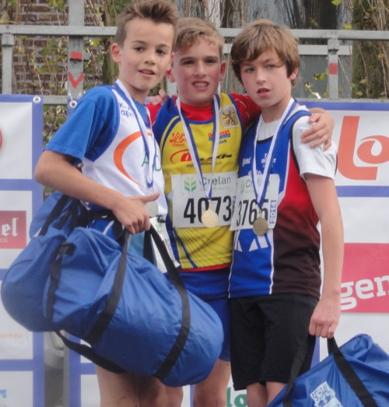
Bij de miniemen ging in elke reeks één sparta-atleet aan de slag. Rande (14e) beet de spits af en Jana (18e) zette door in de volgende reeks. Remco deed heel wat kopwerk in zijn reeks, in de finale wist hij uiteindelijk de bronzen medaille te veroveren. Branko (24e) was onze vertegenwoordiger in de laatste reeks miniemen.

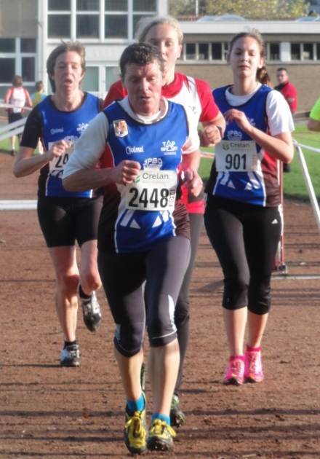
Bij de cadetten meisjes was er al gauw een kopgroep, Lies (10e) kon aansluiten bij het achtervolgend groepje en wist knap de top tien te halen. Hierna schoot ze haar chirokleren aan , haalde haar prijs af en hop... naar de volgende activiteit. Nog niet moe ?

Bij de dames trachtte senior Anneke (13e) haar master collega's letterlijk te verblinden maar masters Nancy (11e tussen de seniors) en Maria (8e master) toonden hier duidelijk geen last van te hebben. De dames werden alle drie met een mooie prijs beloond, volgens Anneke de mooiste ooit...

van links naar rechts :
Nancy - Maria - Anneke

Onze masters heren waren goed vertegenwoordigd : Koen haalde een knappe vijfde plaats, even later volgden Bart (14e), Erwin (16e), Stein (31e), Pierre (33e), Luc (38e), Eddy D. (41e) en Eddy G. (46e). Hiermee zit de eerste cross van het nieuwe seizoen er al weer op. Hopelijk zien we de volgende crossen nog veel meer spbo-atleten aan de slag !

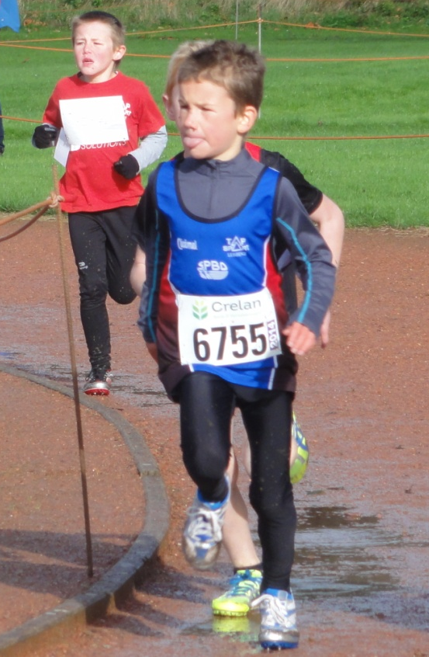
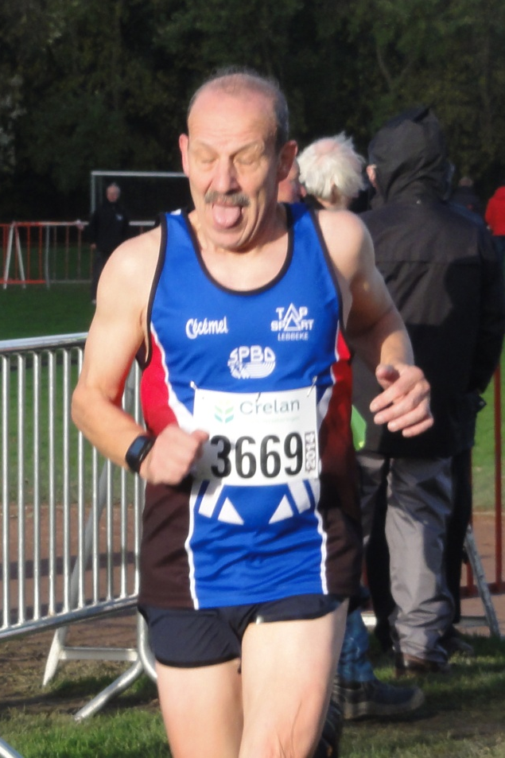
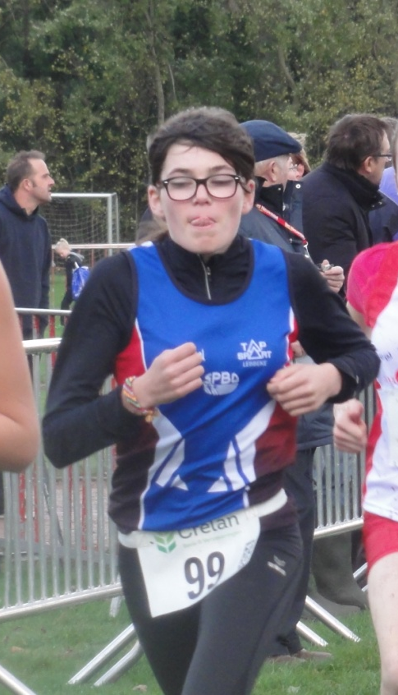
cadet Lies
benjamin Lander
master Eddy D.
groot of klein,
man of vrouw,
tong uitsteken doen ze allemaal ...

